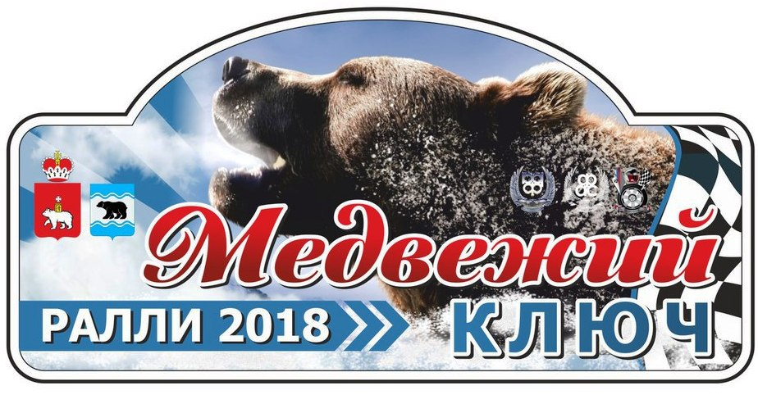
ПРЕСС-РЕЛИЗ
Ралли «МЕДВЕЖИЙ КЛЮЧ-2018»
2 этап Открытого Чемпионата Пермского края по ралли 2018 года
3-4 марта 2018 года на территории Очёрского района Пермского края состоится 2 этап Открытого Чемпионата Пермского края по ралли – ралли Медвежий ключ -2018. Общая протяженность ралли составит 114 километров. 53 километра из них – это восемь скоростных участков. Все скоростные участки проходят по живописным историческим окрестностям города Очёр. Впервые гостеприимная Очёрская территория принимала летний этап Чемпионата Пермского края в июне 2013 года. С этого времени началась история Медвежьего ключа – с 2013 по 2017 год прошло девять этапов ралли и ралли-спринтов и международное ретро-ралли Пекин-Париж. Для трассы ралли традиционно выбраны скоростные участки Морозово и Дворец, Талица и Павловский. Трехмерные закрученные постоянно почищенные дороги Спешковского сельского поселения и Павловского городского поселения полюбились многим участникам и зрителям. Относительно короткий, но быстрый скоростной участок Павловский пройдет по лесной дороге Павловский – Нижняя Талица, жители деревни Нижняя Талица вновь увидят свои любимые экипажи. Скоростные участки Морозово и Дворец прославились многочисленными вылетами с трассы и огромными скоростями пилотов. Жители Очерского района смогут увидеть лучших пилотов Пермского края, Республик Удмуртия, Башкортостан, Свердловской, Кировской, Челябинской областей.
Организаторами ралли Медвежий ключ-2018 выступают Администрация Очёрского района Министерство физической культуры и спорта Пермского края, Федерация автомобильного спорта Пермского края, Центр водительского мастерства.
Организационный комитет ралли Медвежий ключ-2018 информируют жителей и гостей Очёрского района, что на время проведения ралли будет ограничено движение транспортных средств
На автодороге Морозово - Дворец 3 марта с 18:00 до 20:50, 4 марта с 8:30 до 11:20
На автодороге Павловский - Нижняя Талица 4 марта с 11:45 до 16:20
Просим Вас отнестись с пониманием и заранее спланировать свои поездки в указанное время. Автоспорт это очень красивый, но опасный вид спорта. Берегите себя и близких.
Штаб ралли и парк сервиса будет располагаться на территории автостоянки Регион – 59 расположенной на автодороге Казань – Пермь (М7). К услугам участников, зрителей на автостоянке есть кафе, баня, прачечная, автосервис, автомойка, гостиница.
Партнером Чемпионата Пермского края по ралли 2018 года выступает компания Автотрейд - официальный представитель ООО «Русские Автобусы-Группа ГАЗ». Компания не только помогает развивать автомобильный спорт в Пермском крае, но и заботится о зрителях - на комфортабельном автобусе она доставит желающих непосредственно на трассу ралли в зрительские зоны, где вы сможете насладиться незабываемым зрелищем, мастерством пилотов, получить свою порцию адреналина. Партнер ралли – компания RENT RALLY CARS GT Аренда гоночной техники на ралли, автомобилей класса Д2К, Школа ралли, сопровождение в автоспорте, Изготовление каркасов безопасности, продажа спортивного топлива BRFuel. Чемпион Пермского края в зачете ралли 3 категории получит главный приз от RRC GT – каркас безопасности.
Ждем Вас на ралли Медвежий ключ -2018!
ИНФОРМАЦИЯ О РАЛЛИ на сайтах:
http://www.rallypro.ru/
http://vk.com/chaik_sport
+7-922-244-53-32
+7-919-451-35-37

